Colegio República Argentina
O’Carrol # 850- Fono 72- 2230332
Rancagua

AUTOEVALUACIÓN DE EDUCACION FISICA 3 BASICOS SEMANA 6 (DESDE EL 4 AL 8 DE MAYO)

Nombre:
Curso: Fecha :
OA 1: Demostrar habilidades motrices básicas de locomoción y estabilidad a través de una variedad de juegos y actividades deportivas demostrando disposición a mejorar su condición física.
OA 9: Demostrar hábitos de higiene.

Si no puede imprimir , puede copiar las preguntas con la alternativa correcta, en su cuaderno.

Selección múltiple:
Con ayuda de tu apoderado lee atentamente cada pregunta y responde marcando con una X la letra de la alternativa correcta. Si no puedes imprimir, escribe en tu cuaderno El título “Autoevaluación de Educación Física”, tu nombre y curso y el número de la pregunta con la letra de la alternativa que consideres correcta, ejemplo 1 a.
( recuerda que al responder debes enviar por correo las respuestas )

1.- ¿En cuál de las siguientes actividades utilizas tus brazos?  A) lanzando el balón  B) acostada en una cama  C) trotando | 2.- ¿En cuál de las siguientes actividades físicas desarrollas el equilibrio?  A) Correr por un túnel  B) Trepar un árbol  C) caminar sobre una banca
3.- ¿Qué habilidad motriz se puede observar en la imagen?  A) Desplazamiento  B) Equilibrio  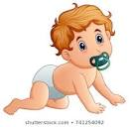  C) Gatear | 4.- ¿Qué se entiende por correr?  A) arrastrarse por el suelo  B ) arrodillarse  c) Desplazarse a paso rápido
5.-¿En qué actividad deportiva ocupamos la mayor parte de nuestro cuerpo?  A) saltando  B) nadando  C)Patinando | 6.- ¿Cuál de las siguientes acciones corresponde a un hábito de higiene?  A) Lavarse los dientes  B) Jugar con barro  C) Dormirse temprano
7.- ¿En cuál de las siguientes actividades utilizas tus habilidades motoras básicas?  A) Dormir  B) Ver televisión  C) Bailando  D) Ninguna de las anteriores | 8.- ¿Qué habilidad motriz se puede observar en la imagen?  A) deporte  B) saltar  C) desplazamiento  D) correr
Observa la imagen y lego responde  Juan Andrea Pedro | 9. ¿Cuál de las siguientes alternativas es correcta?  A) Pedro está a la derecha de Andrea  B) Juan está a la derecha de Andrea  C) Andrea está a la izquierda de Pedro  D) Juan está a la izquierda de Andrea

Observa muy bien las imágenes, las cuales muestran el trabajo físico de coordinación y equilibrio y luego responde las siguientes preguntas

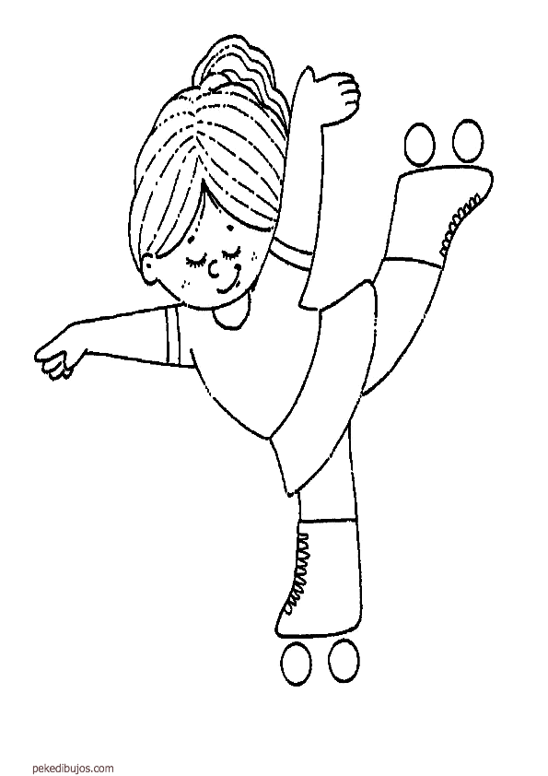  Imagen 1 | 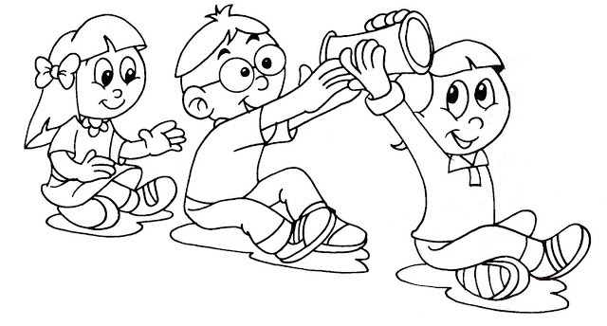  Imagen 2 | 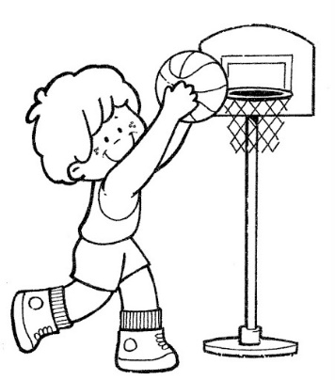  Imagen 3

10.- ¿En cuál de las imágenes se está realizando actividad física de coordinación? Fundamente tu respuesta.

11.- ¿Qué habilidad se está trabajando preferentemente en la imagen 1?

12.- Nombra y dibuja otra actividad física que involucre el trabajo de equilibrio y coordinación , a la vez.

